房 地 产 估 价 报 告
委托方名称: 麻阳苗族自治县人民法院
报告编号:湘康驰房评字（2021）第0542号

湖南康驰房地产土地资产评估有限公司
二〇二一年五月十七日

房 地 产 估 价 报 告

估价项目名称： | 麻阳苗族自治县高村镇大桥路131号住宅房地产市场价值评估报告
估价委托人： | 麻阳苗族自治县人民法院
估价机构： | 湖南康驰房地产土地资产评估有限公司
注册房地产估价师： | 温福（4320090025） 赖湘涛（4319980045）
估价作业日期： | 2021年3月25日至2021年5月17日
估价报告编号： | 湘康驰房评字（2021）第0542号

致 估 价 委 托 人 函
麻阳苗族自治县人民法院：
受您委托，本公司估价人员按照《房地产估价规范》有关规定，遵循独立、客观、公正的估价原则，对位于麻阳苗族自治县高村镇大桥路131号住宅房地产市场价值进行了评估。
价值时点：二〇二一年三月二十五日
估价目的：为估价委托人司法办案了解房地产市场价值提供参考依据。
估价对象：为位于麻阳苗族自治县高村镇大桥路131号住宅房地产，其权属登记状况如下：
房屋产权登记证
权证号码 |  | 麻房字第2359号
权利人 |  | 张应健
房屋座落 |  | 高村镇大桥路131号
附记 |  | 房屋结构：混合；  所在层数：2层 |  | 房产产别 | 私有房产
房屋  状况 | 幢号 | 房号 | 结构 | 房屋总层数 | 所在层数 | 产权面积(㎡) | 用途
房屋  状况 | / | 101 | 混合 | 2 | 2 | 117.58 | 住宅
房屋编号 |  |  | 产权来源 |  | 使用期限
431226-000000004951 |  |  | 自建 |  | /
价值类型：本次评估采用房地产市场价值标准。
估价方法：本次估价采用比较法及收益法进行评估。
估价结果：估价人员根据估价目的，遵循客观、公正、科学、合理、独立的估价原则，按照评估工作程序，运用科学的评估方法，在认真分析现有资料的基础上，经过周密准确的测算，并详细考虑了影响房地产价值的各项因素，确定估价对象在价值时点在价值定义及估价假设限制条件下的估价结果如下：（币种：人民币）
估价对象的公开市场价值为：
房地产单价：2716元/㎡
房地产总价为：￥31.93万元
大写金额：人民币叁拾壹万玖仟叁佰佰元整
估价结果详见《估价结果明细表》。
估价结果明细表
房屋产权登记号 | 房屋坐落 | 权利人 | 建筑面积（㎡） | 房地产单价(元/㎡) | 总价(万元)
麻房字第2359号 | 麻阳苗族自治县高村镇大桥路131号 | 张应健 | 117.58 | 2716 | 31.93
注：估价对象土地使用权类型为划拨用地，本次估价结果为已扣除划拨转出让土地收益金的公开市场价值，提请报告使用人注意。
特别提示：
- 本估价报告得出的估价结果，仅供为估价委托人司法鉴定估价对象提供价格参考，不得用于验资证明、征收补偿、房地产交易、房地产抵押等其他用途。未经估价机构和估价人员的同意，估价报告不得向估价委托人及报告审查部门以外的单位及个人提供，凡因委托人使用估价报告不当而引起的后果，评估机构和估价人员不承担相应责任。
2、估价结论是为估价委托人提供的专业化估价意见，这个意见本身无强制执行的效力，房地产估价师只对结果本身合乎规范要求负责，而不对资产转让定价的决策负责。
3、本报告使用期限为自报告出具之日起一年，如果使用本估价报告的时间超过了报告应用的有效期，我们对此结果造成的损失不承担责任。
上述结论摘自[湘康驰房评字（2021）第0542号]房地产估价报告，应用时应阅读本报告全文。

湖南康驰房地产土地资产评估有限公司
法定代表人：
二〇二一年五月十七日

一、注 册 房 地 产 估 价 师 声 明 6
二、估 价 假 设 与 限 制 条 件 7
三、房地产估价结果报告 10
1、估价委托人 10
2、估价机构 10
3、估价目的 10
4、估价对象概况 10
5、价值时点 14
6、价值类型 14
7、估价原则 14
8、估价依据 15
9、估价方法 16
10、估价结果 17
11、估价人员 18
12、实地查勘期 18
13、估价作业期 18
四、附 件 19
1、估价对象照片
2、估价对象位置示意图
3、司法技术评估委托书（复印件）
4、《不动产房地产情况证明》（复印件）
5、房地产估价机构营业执照（复印件）
6、房地产估价机构资格证书（复印件）
7、房地产估价师执业资格证书（复印件）
五、房地产估价技术报告（依据上级主管部门规定存档备查）

注 册 房 地 产 估 价 师 声 明

我们郑重声明：
1、注册房地产估价师在估价报告中对事实的说明是真实的、准确的，没有虚假记载、误导性陈述和重大遗漏。
2、本估价报告的分析、意见和结论是注册房地产估价师独立、客观、公正的专业分析、意见和结论，但受到本估价报告中已说明的假设和限制条件的限制。
3、注册房地产估价师与本估价报告中的估价对象及估价委托人没有现实或潜在的利益，与估价委托人及估价利害关系人没有利害关系，也对估价对象、估价委托人及估价利害关系人没有偏见。
4、没有外部专家和单位对本次估价予以专业帮助。
5、注册房地产估价师是按照国家质量技术局及中华人民共和国国家建设部联合颁布的中华人民共和国国家标准《房地产估价规范》（GB/T 50291-2015）及《房地产估价基本术语标准》（GB/T 50899-2013）的规定进行估价工作，撰写估价报告。

估 价 假 设 与 限 制 条 件
一、一般性假设
1、根据《不动产房地产情况证明》（复印件）、《房屋产权证》（复印件），未提供估价对象权属资料原件给估价人员进行核对。注册房地产估价师对估价所依据的估价对象的权属、面积、用途等资料进行了检查，在无理由怀疑其合法性、真实性、准确性和完整性且未予以核实的情况下，假定估价委托人提供的资料合法、真实、准确、完整。
2、估价对象的用途、面积来源于《不动产房地产情况证明》（复印件）、《房屋产权证》（复印件）。注册房地产估价师未对房屋建筑面积进行专业测量，现场查勘时，仅谨慎观察。估价对象建设空间布局符合证载用途，记载建筑面积大体相当。
3、现场查勘时我们对估价对象房地产安全和环境污染等给予了专门的观察和识别。对房地产的地基与基础、结构构件、区域环境的大气、土壤、水体、噪声等一般性污染情况进行专门的观察与识别。无理由怀疑估价对象存在安全隐患且无相应的专业机构进行鉴定、检测。
4、估价对象应享有公共部位的通行权及水电等共用设施的使用权。
5、估价对象在价值时点的房地产市场为公开、平等、自愿的交易市场，即能满足以下条件：
（1）交易双方自愿地进行交易；
（2）交易双方处于利己动机进行交易；
（3）交易双方精明、谨慎行事，并了解交易对象、知晓市场行情；
（4）交易双方有较充裕的时间进行交易；
（5）不存在买者因特殊兴趣而给予附加出价。
二、未定事项假设
本估价项目不存在未定事项，故本估价报告无在未定事项假设。
三、背离事实假设
至价值时点，根据估价委托人提供的《不动产房地产情况证明》、《房屋产权证》复印件，估价对象已查封，截至价值时点查封状态为解除；估价对象已作为涉案资产进行处置，截至价值时点尚未解除司法限制，本次评估未考虑房屋查封、冻结所造成的影响。
- 不相一致假设
本估价项目不存在不相一致，故本估价报告无不相一致假设。
- 依据不足假设
估价委托人不是估价对象权利人，且未能提供估价对象权属证书原件。估价师已做了尽职调查也难以获取权属必要的证明和相关资料。本次评估仅依据现有的资料假定估价对象合法、真实有效。
六、估价报告使用限制
1、本次估价目的仅为供估价委托人司法鉴定估价对象提供市场价格参考，不作其他评估目的之用。本估价报告和估价结果仅限于估价委托人和本次估价目的相适应的报告使用者使用。其他使用者不当使用报告导致的相关责任自行承担。
2、估价委托人对所提供资料的真实性负责，如提供资料不真实而造成评估值失实，估价机构和注册房地产估价师不承担相应责任。
3、本估价报告和估价结果的使用期限，按照估价目的和预计的估价对象的市场变化程度，自报告出具之日起一年。超过估价报告使用期限的，相关责任由估价报告使用者承担。
4、估价报告经估价机构盖章并有注册房地产估价师签章后方可使用。在估价报告使用期限内使用估价报告的，相关责任由估价机构和签名的注册房地产估价师承担。但如果对估价报告使用不当的除外。
5、本评估报告结论系为估价委托人提供专业化估价意见，这个意见本身并无强制执行的效力，注册房地产估价师只对结论本身合符规范要求负责，而不对房地产定价决策负责。
6、本评估报告的计算过程均采用计算机进行连续运算，在技术报告中书写的结果采用了对计算机的数据进行四舍五入保留小数或取整，因此可能会出现个别等式的左右两边不完全相等的情况，此为正常情况，不影响最终评估结论的准确性。
7、本估价报告分为“估价结果报告”和“估价技术报告”两部分。“估价结果报告”提供给估价委托人，“估价技术报告”根据有关规定由估价机构存档备查。

房地产估价结果报告

一、估价委托人
名 称：麻阳苗族自治县人民法院

二、估价机构
单位名称：湖南康驰房地产土地资产评估有限公司
法定住所：长沙市雨花区国土局宿舍6栋102房
法定代表人：李海国
备案等级：原二级资质
证书编号：湘建房估（长）字第0520024号
联系电话：0731-84331428

三、估价目的

为估价委托人司法办案了解房地产市场价值提供参考依据。

四、估价对象概况
1、估价对象范围和用途的界定：
为位于麻阳苗族自治县高村镇大桥路131号住宅房地产，产权面积为117.58平方米，权利人为张应健。
本次评估的价值包括土地使用权价值、地上建筑物价值、及必不可少的配套设施设备价值。
2、估价对象区位状况
（1）位置
估价对象坐落于麻阳苗族自治县高村镇大桥路131号住宅房地产，所处区域东临富州北路，南邻其他住宅楼，西邻其他住宅楼，北临大桥路。
（2）交通
估价对象附近有麻阳1路、麻阳5路、麻阳7路公交线路及的士车与外界相连，基本无交通管制，停车较方便，道路通畅，交通较便利；
（3）环境
估价对象所在位置无大气污染、无噪音污染、无严重的水污染、无周期性洪水灾害，环境良好；
（4）配套设施
估价对象周边分布有：
学校：麻阳荣芳好培训学校、锦江中学；
超市：宜家超市(步行街店)、喜多多购物广场；
医院：兴隆社区刘银连卫生室，仁爱诊所；
银行：湖南麻阳农村商业银行、中国农业银行24小时自助银行(怀化麻阳支行)；
- 商业聚集度
估价对象地处麻阳苗族自治县大桥路，商业聚集度一般；
（6）城市规划限制
该估价对象的建筑高度、建筑密度、容积率、绿化率、消防间距以及土地利用要求等均符合规划要求。
3、估价对象权益状况
估价对象已办理《房屋产权登记证》，本次估价以估价委托人提供的《不动产房地产情况证明》、《房屋产权证》（复印件）登记表为依据进行评估。
根据《不动产房地产情况证明》、《房屋产权证》复印件，估价对象权属状况如下表：
房屋产权登记证
权证号码 |  | 麻房字第2359号
权利人 |  | 张应健
房屋座落 |  | 高村镇大桥路131号
附记 |  | 房屋结构：混合；  所在层数：2层 |  | 房产产别 | 私有房产
房屋  状况 | 幢号 | 房号 | 结构 | 房屋总层数 | 所在层数 | 产权面积(㎡) | 用途
房屋  状况 | / | 101 | 混合 | 2 | 2 | 117.58 | 住宅
房屋编号 |  |  | 产权来源 |  | 使用期限
431226-000000004951 |  |  | 自建 |  | /
本报告是估价委托人所提供的资料是真实、全面的前提下进行评估的。如因材料不符、变更，对评估结果造成偏差，估价机构不承担责任。提请报告使用人注意！
（3）他项权利状况
①至价值时点，根据估价委托人提供的资料，估价对象已查封，房屋所有权人为张应健。
- 评估对象实物状况
- 土地实物状况
宗地形状：估价对象所处项目地块土地均呈规则形状；
四 至：东临富州北路，南邻其他住宅楼，西邻其他住宅楼，北临大桥路。
地形地势：地势较平坦，地质情况较好，不受水文状况影响、地基承载力达到规定要求，符合规划限制条件；
开发程度：土地开发程度达到“五通一平”（通上水、通下水、通电、通路、通讯及场地平整）,供水、供电的保证度较高。
（2）建筑物状况
建筑结构：混合结构；
建筑年代：约建成于1990年；
空间布局：住宅布局；
实际用途：住宅（自用）；
总层数：房屋总层数为2层，所在层数为2层；
朝向：南；
设施设备与装饰装修：
根据估价人员现场勘查及了解获悉：建筑物外墙为裸砂石；
室内装修情况，入户安装铁门，室内层高约3米，估价对象室内墙面刷墙漆，地面铺瓷砖，整体采光较好、通风较好，使用正常。
工程质量与完损程度：
根据估价人员现场查勘情况，对估价对象的现实勘察仅限于其外观和使用状况，对被遮盖、未暴露及难以接触到的部分，则是依据委托方提供的资料进行评估，我们不承担对估价对象建筑结构质量进行调查的责任。
于价值时点，估价对象为自用。

五、价值时点
价值时点设定为委托书明确的评估基准日：二〇二一年三月二十五日

六、价值类型
本次评估采用房地产市场价值标准，指估价对象在价值时点的公开市场价值，即在交易双方自愿进行交易、都追求各自最大利益、都了解交易对象、知晓市场行情、有较充裕的时间进行交易、不存在买者因特殊兴趣而给予附加出价的情况下最可能实现的价值。

七、估价原则
本估价报告在遵循独立、客观、公正、科学、合理的基本原则下，结合估价目的对估价对象进行估价。具体依据如下估价原则：
1、合法原则：房地产估价必须以房地产的合法使用为前提。
2、最高最佳利用原则：房地产估价要以房地产的最高最佳利用为前提。也就是说，房地产评估价格应是在合法使用方式下，各种可能的使用方式中，能获得最大受益的使用方式的估价结果。
3、供求原则：房地产价格同其它物品的价格一样，受供求关系的影响。若需求不变，供给增加，则价格下降；若供给不变，需求增加，则价格上升。由于房地产具有地理位置的固定性、地区性和个别性，这种供求状况主要是指当地同类房地产市场的供求状况。
4、替代原则:同一个市场中的具有相近效用的房地产，其价格应当相近。在同一市场供需圈内，可以通过调查近期发生交易的、与待估房地产有替代可能的房地产的价格和条件，通过与待估房地产进行比较来确定待估房地产价格。
5、价值时点原则：估价实际上是求取某一时点的价格。价值时点是责任交待的界限和评估房地产时值的界限。房地产的价格具有很强的时间性。在不同时点，同一宗房地产往往会有不同的价格。
6、公平原则: 房地产估价必须站在公正的立场上，估价的目标在于求得一个客观合理的价格。

八、估价依据
(一)本次估价所依据的有关法律、法规和政策文件
1.《中华人民共和国土地管理法》；
2.《中华人民共和国城市房地产管理法》；
3.《中华人民共和国民法典》；
4.《中华人民共和国城市规划法》；
5.《中华人民共和国土地管理法实施条例》；
6.《中华人民共和国城市房屋权属登记管理办法》；
7.《中华人民共和国拍卖法》；
8.《最高人民法院关于人民法院网络司法拍卖若干问题的规定》
（法释[2016]18号）；
9.最高人民法院关于修改《关于民事诉讼证据的若干规定》的决定 (2019月12月25日）；
10.湖南省财政厅、湖南省地方税务局《关于调整我省个人房屋出租有关税收征管政策的通知》（湘财税〔2015〕12号）；
11.其他法律规定、政策文件等。
(二)本次估价采用的技术规程
1.中华人民共和国国家标准《房地产估价规范》（GB/T 50291-2015）；
2.中华人民共和国国家标准《城镇土地估价规程》（GB/T 18508-2014）；
3.《房地产估价基本术语标准》（GB/T 50899-2013）；
(三)估价委托人提供的有关资料
1.《麻阳苗族自治县人民法院委托书》（2021）湘1226法技委第1号；
2.《房屋产权登记证号》（复印件）；
3.《不动产房地产情况说明》（复印件）；
(四)估价方掌握的有关资料和估价人员实地勘查、调查所获取的资料等。

九、估价方法
根据估价目的、估价对象类型及周边区域市场情况，本次选用比较法和收益法进行评估。
1、估价对象为住宅用途，区域同类用途的房地产交易案例可以搜集，故可选用比较法测算估价对象的房地产价值；
比较法是选取一定数量的可比实例，将它们与估价对象进行比较，根据其间的差异对可比实例成交价格进行处理后得到估价对象价值或价格的方法。
比较法计算公式：
估价对象市场价值=比较实例价格×交易情况修正×市场状况调整×区位状况调整×实物状况调整×权益状况调整
2、 估价对象所在区域类似用途房屋租赁市场相对比较成熟，可以搜集到足够的类似房地产的收益数据等资料，且房地产未来的收益和风险都能够较准确地预测，适宜采用收益法进行评估；
收益法：预测估价对象的未来收益，利用报酬率或资本化率、收益乘数将未来收益转换为价值得到估价对象价值或价格的方法。
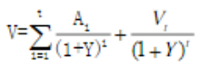
收益法基本公式：

其中，
V-房地收益价格
A-房地年纯收益 年纯收益＝年总收益 - 年总支出
Y-综合还原利率
t-持有期
最后以比较法和收益法所得结果综合确定估价对象在价值时点的房地产价值。
（二）不选用的估价方法
1、估价对象为已建成房地产，成新率较高，不具备再开发潜力，转变成其他用途的可能性小，故不适宜采用假设开发法进行评估。
2、成本法适用于无市场依据或市场依据不充分而不宜采用其他方法时选用的一种方法。估价对象地处区域繁华，具备采用比较法和收益法的条件，而采用成本法无法体现目前状况下的市场价值，故不宜采用。

十、估价结果
估价人员根据估价目的，遵循客观、公正、科学、合理、独立的估价原则，按照评估工作程序，运用科学的评估方法，在认真分析现有资料的基础上，经过周密准确的测算，并详细考虑了影响房地产价值的各项因素，确定估价对象于价值时点在价值定义及估价假设限制条件下的估价结果如下：（币种：人民币）
估价对象的公开市场价值为：
房地产单价：2716元/㎡
房地产总价为：￥31.93万元
大写金额：人民币叁拾壹万玖仟叁佰佰元整
估价结果详见《估价结果明细表》。

估价结果明细表
房屋产权登记号 | 房屋坐落 | 权利人 | 建筑面积（㎡） | 房地产单价(元/㎡) | 总价(万元)
麻房字第2359号 | 麻阳苗族自治县高村镇大桥路131号 | 张应健 | 117.58 | 2716 | 31.93

十一、估价人员
注册房地产估价师 | 注册号 | 签名 | 签名日期
温 福 | 4320090025
赖湘涛 | 4319980045

十二、实地查勘期

二〇二一年三月二十五日

十三、估价作业期

二〇二一年三月二十五日至二〇二一年五月十七日

附 件
1、估价对象照片
2、估价对象位置示意图
3、司法技术评估委托书（复印件）
4、《房屋产权登记证》（复印件）
5、《不动产房地产情况说明》（复印件）
6、房地产估价机构营业执照（复印件）
7、房地产估价机构资格证书（复印件）
8、房地产估价师执业资格证书（复印件）

估价对象照片
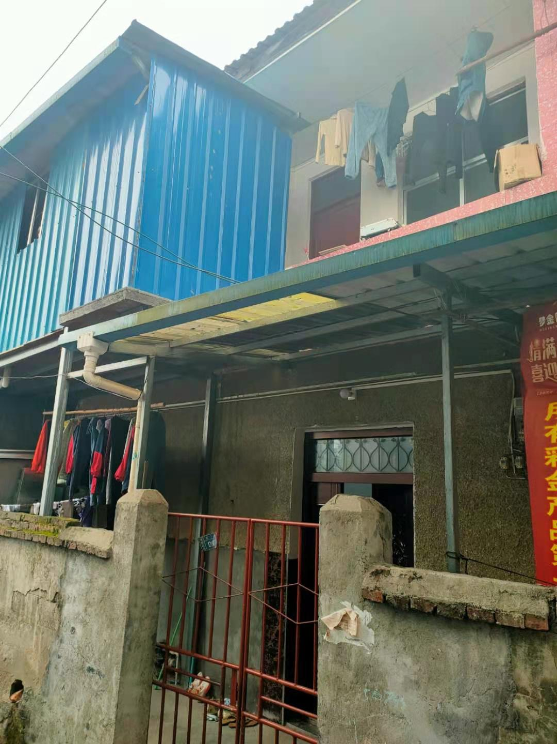 | 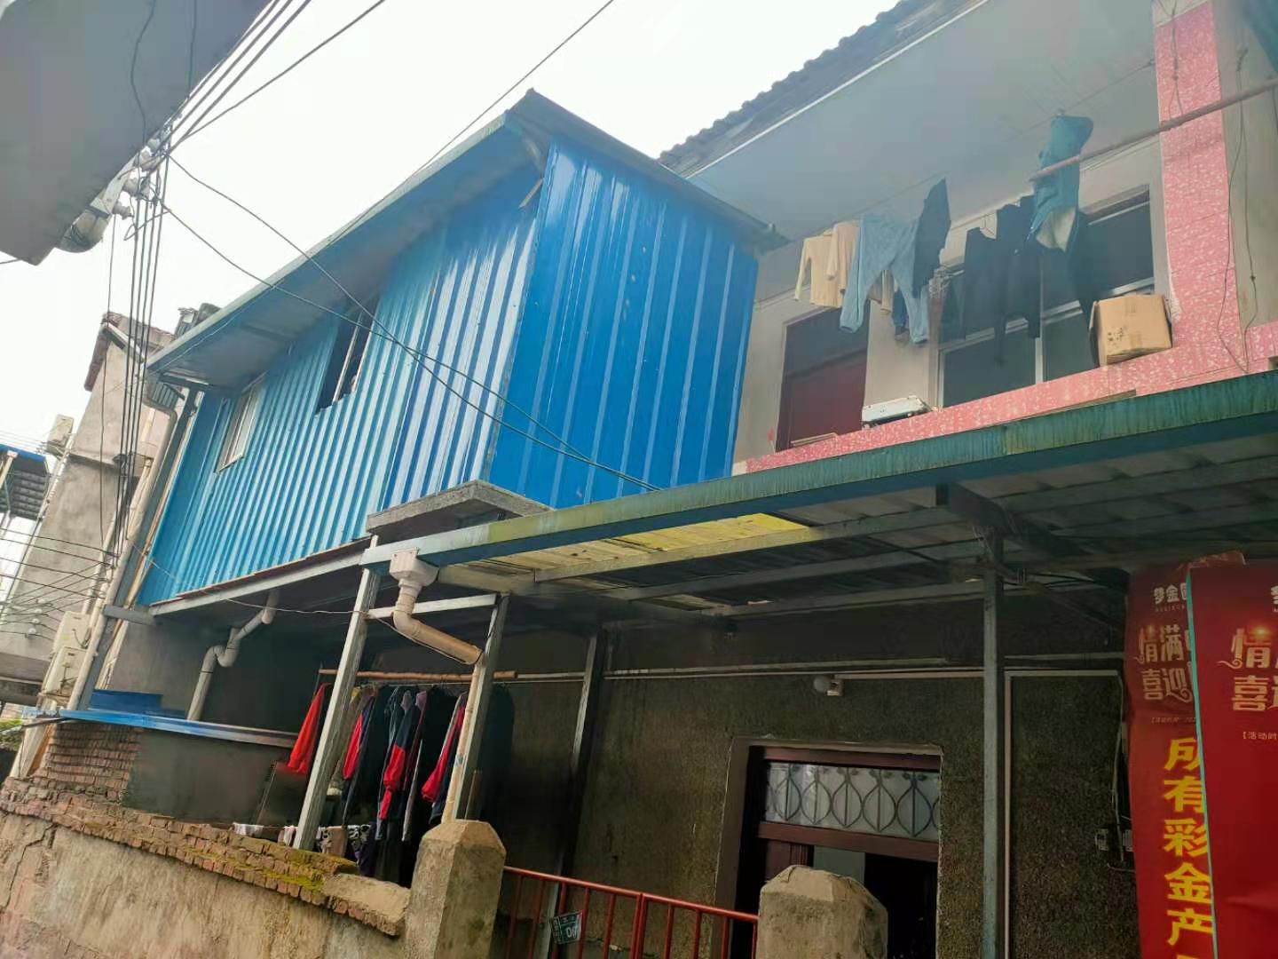
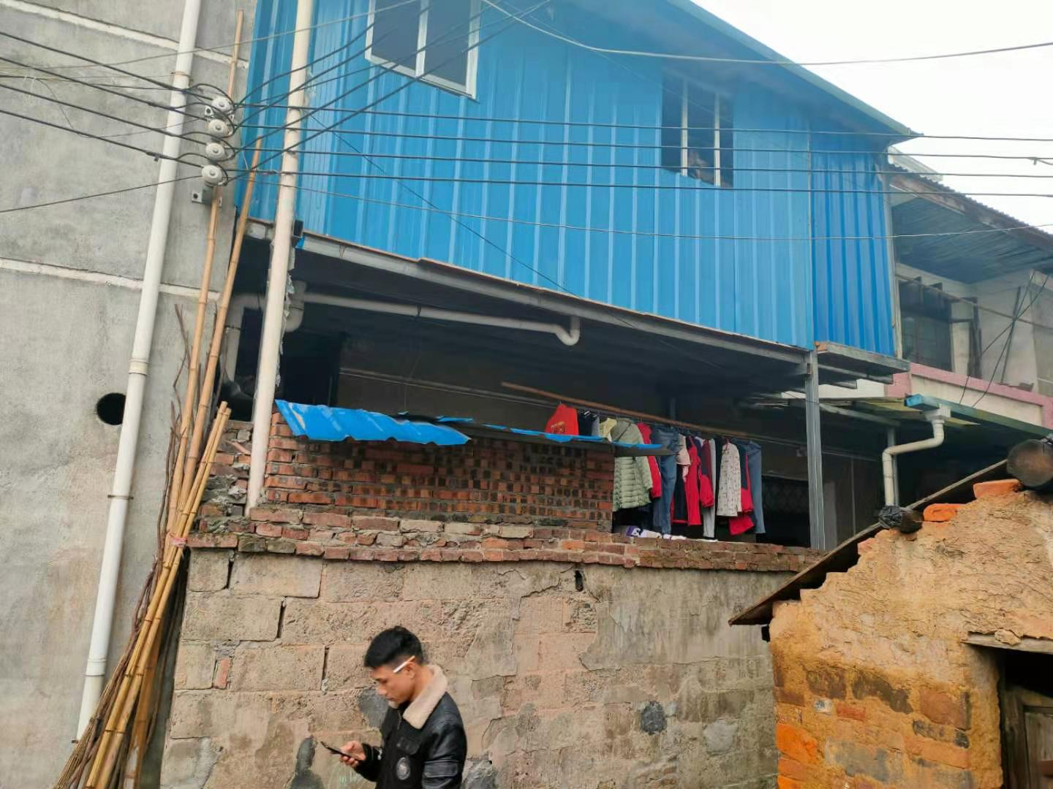 | 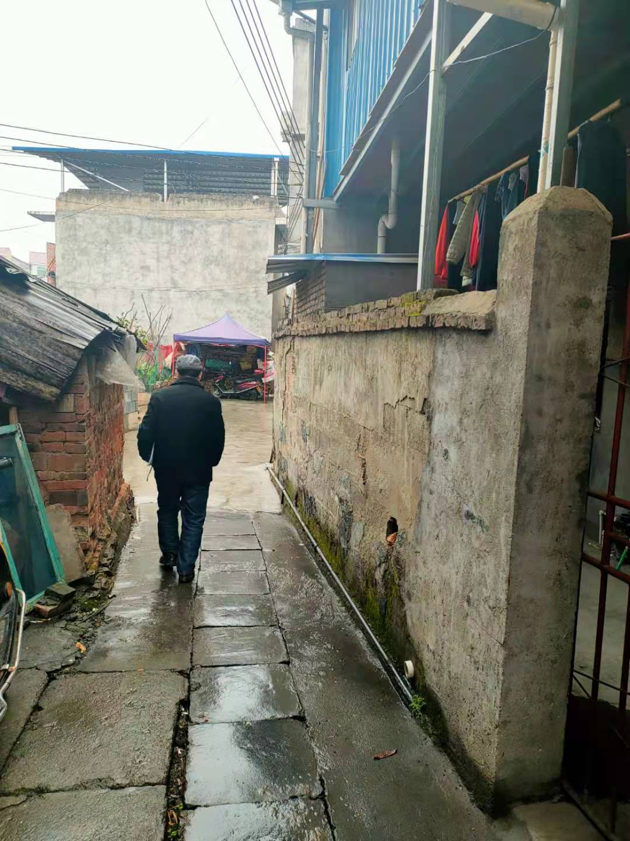
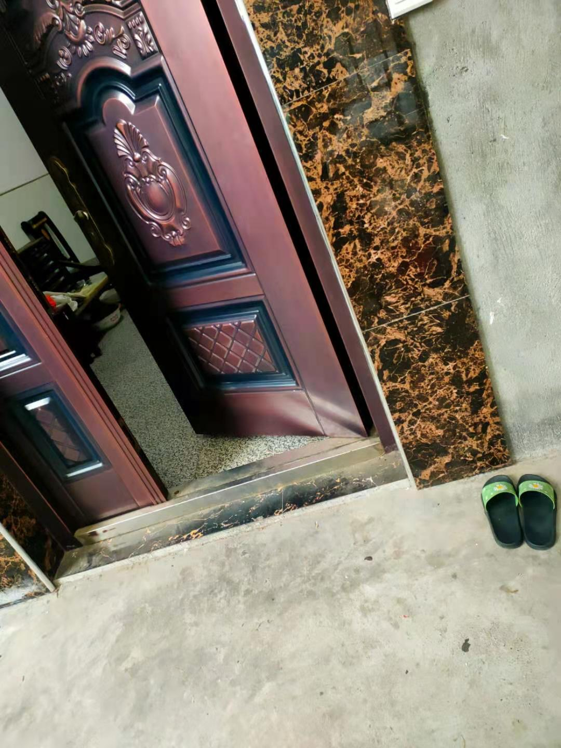 | 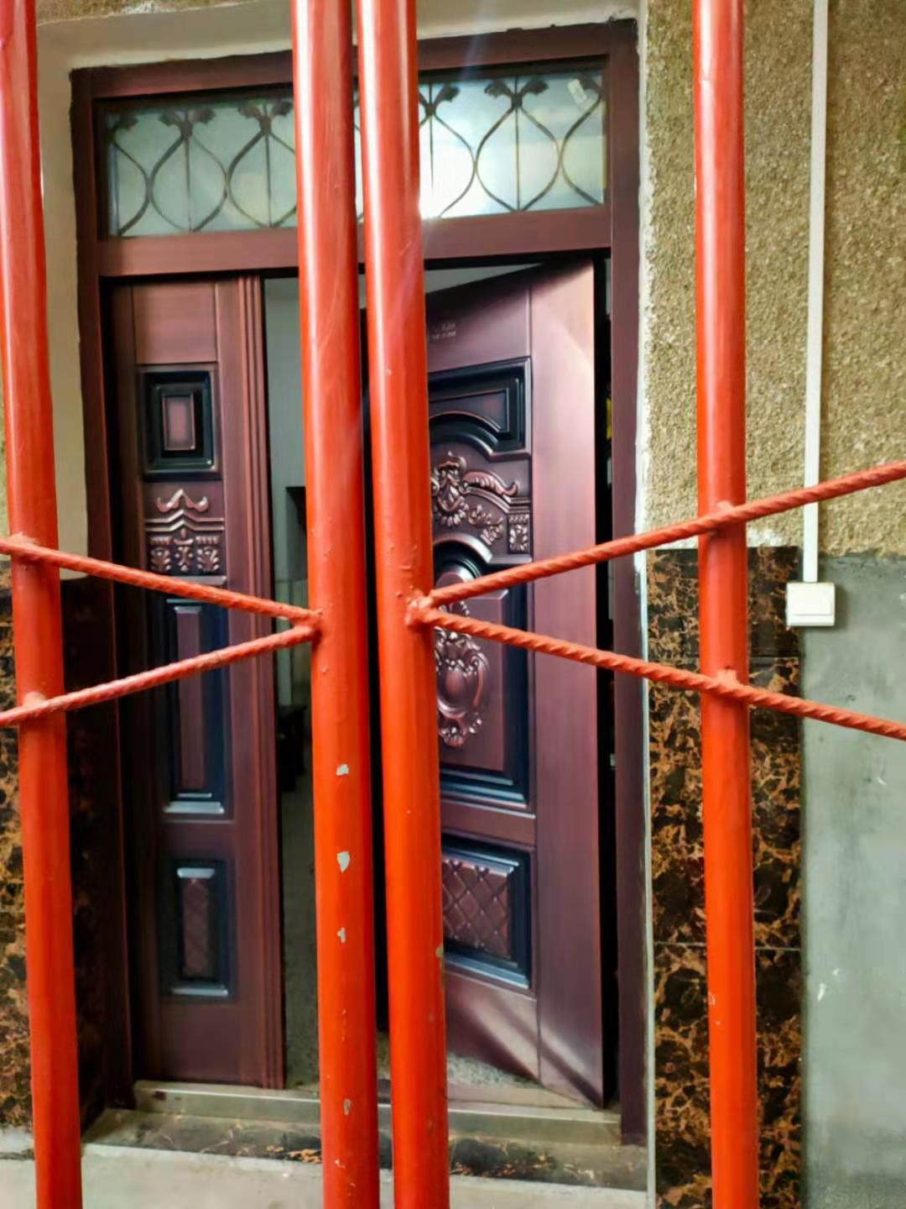

估价对象位置示意图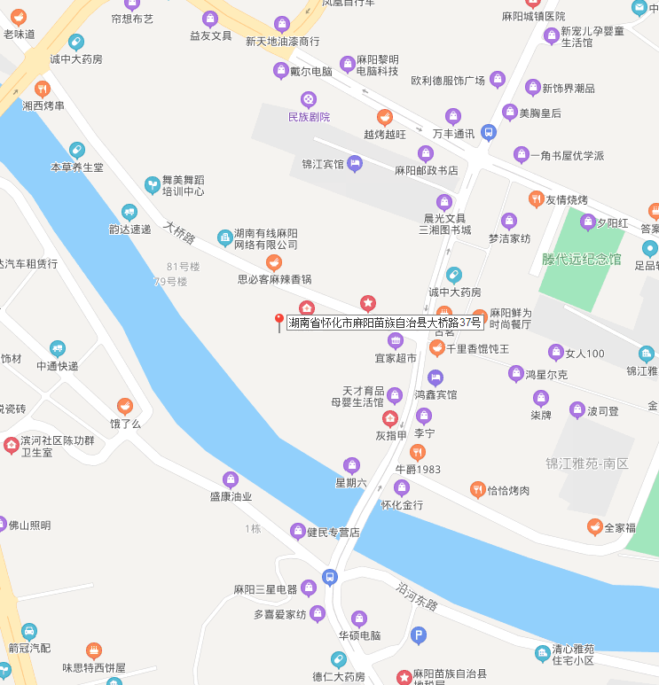
估价对象

